武汉理工大学研究生信息系统答辩与学位申请操作说明
武汉理工大学研究生教育综合管理信息系统登录网址： http://218.197.101.24/。
学生用户名为学号，初始密码默认为身份证号后6位（尾号为X的请分别用大小写试一次）。登录后建议修改密码。有关操作步骤与操作说明如下：

研究生学位申请相关操作

1.1 填写学术成果统计表
1.1.1 填写学术论文信息
打开“学术/科研”菜单下的“论文发表信息维护”子菜单，如下图：
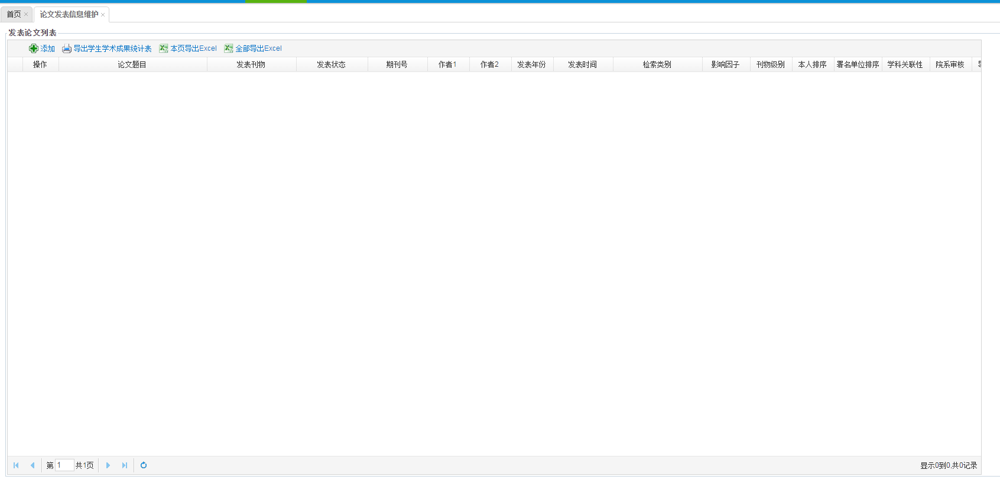
点击左上角按钮，填写您的学术论文。注意，如果您的学术论文和您的学位论文有关联，则记住填写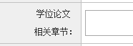。如果没有关联，请不要在这里填写内容，切忌填写诸如“没有”“无”等无意义内容，没有关联请不填。
填写完毕并上传了相关附件（如果有）后，点击提交即可。
等待学院审核。
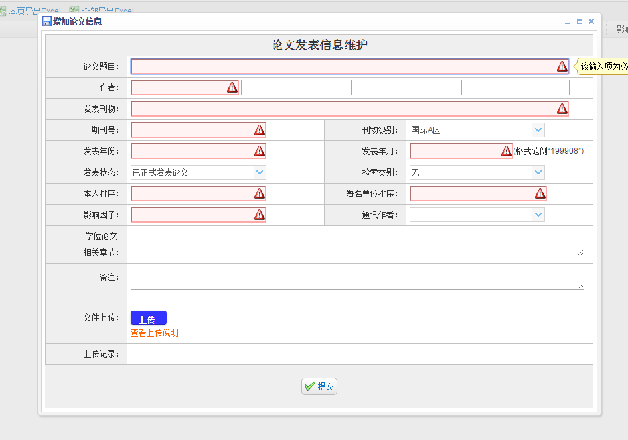

1.1.2.填写科研获奖信息
“科研获奖信息”包括科研奖励、专利、软著、专著等等。
打开“学术/科研”菜单下的“科研获奖信息维护页面”子菜单，如下图：
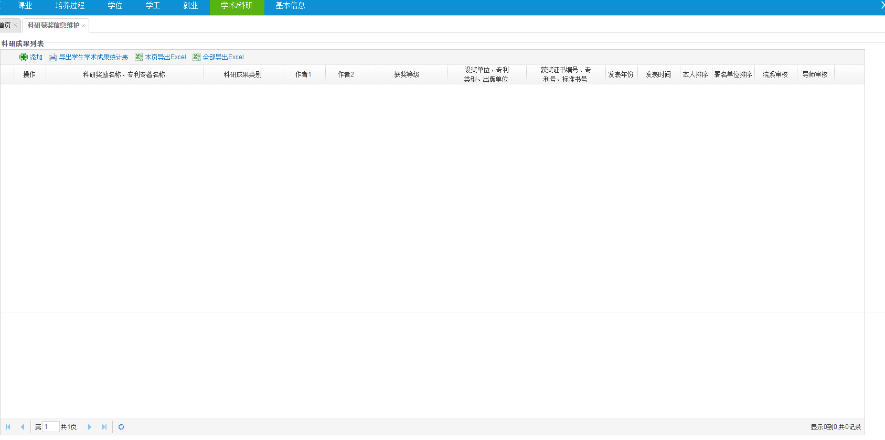
点击左上角按钮填写您的科研成果，注意，如果您的科研成果和你的学位论文有关联，则记住填写。如果没有关联，请不要在这里填写内容，切忌填写诸如“没有”“无”等无意义内容，没有关联请不填。填写完毕并上传了相关附件（如果有）后，点击提交即可，等待学院审核。
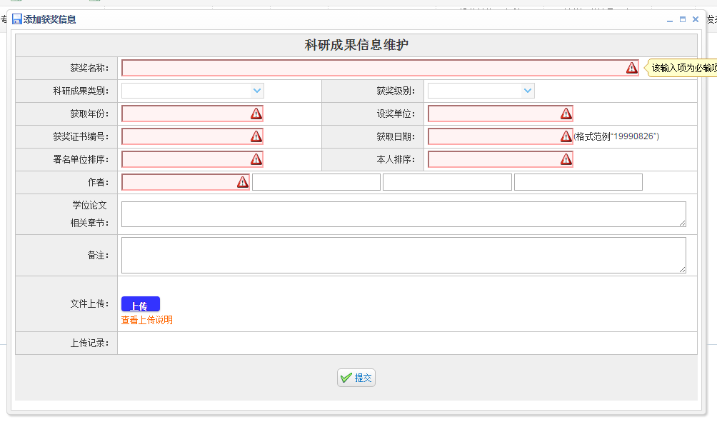

1.1.3 填写职业资格信息
打开“学术/科研”菜单下的“科研获奖信息维护页面”子菜单，填写步骤如上。

1.1.4.打印学术成果统计表
在您的论文与科研成果被学院审核通过之后，如下图：
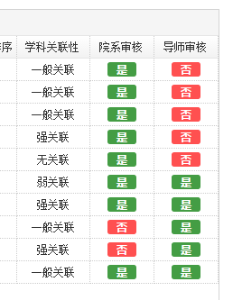
则可在“论文发表信息维护页面”和“科研获奖信息维护页面”都可以打印学术成果统计表。点击按钮即可。

1.2 上传学位信息、学位论文、上传并审核学位照片
打开“学位”菜单下面的“上传学位论文”子菜单，如下图：
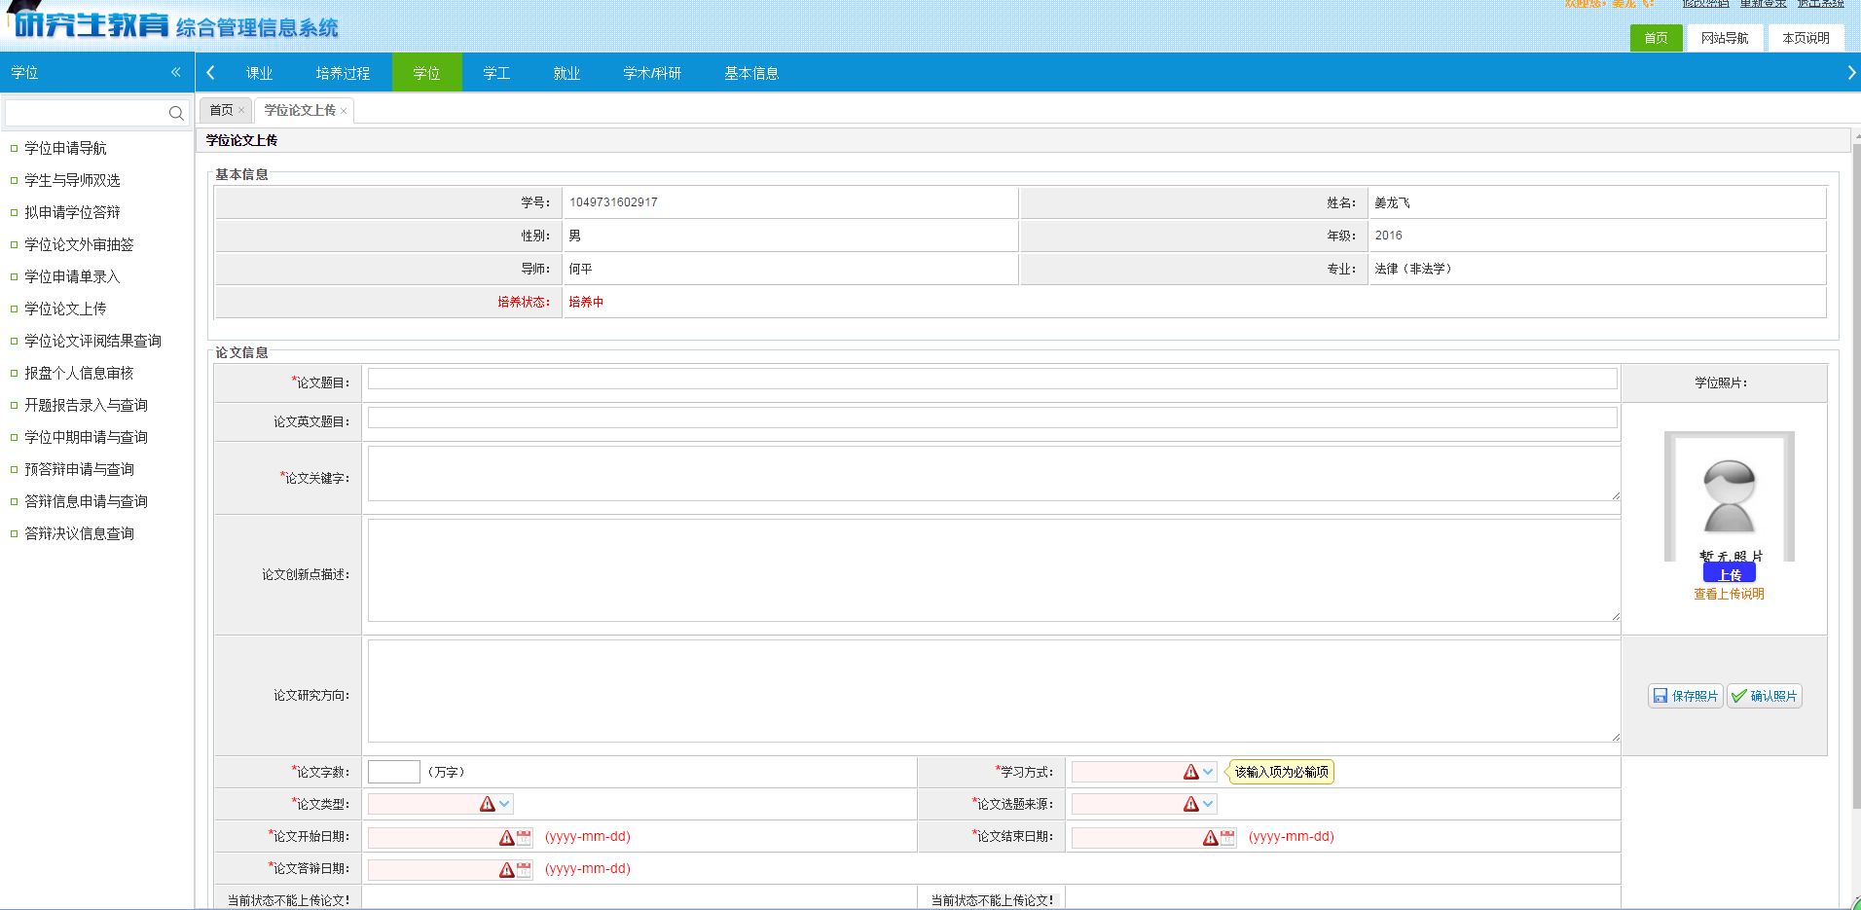

1.2.1.填写论文与学位信息

依次填写论文与学位信息，注意：论文题目、论文研究方向、论文关键字、论文字数、学习方式、论文类型、论文选题来源、论文开始日期、结束日期、答辩日期等为必填项。
上传学位论文：请在“盲审版论文上传”（这里的“盲审版论文”指的是最终版论文的匿名论文，用于授予学位以后学校及国家抽检用。后期将会把这个名称改为“最终匿名版论文上传”）处上传PDF版匿名学位论文（即：须隐去作者及导师的所有姓名，可用“*”代替，但必须保留致谢、成果列表等以保证论文的结构完整），用于授予学位后学校抽检用。请在“最终版论文上传”处上传最终完整的word版非匿名学位论文（即：包含封面、致谢、参考文献等等的完整版论文，且将本人及导师签字的独创性声明及学位论文授权页扫描后插入论文的相应位置）。学位论文的命名格式统一为“学号_姓名_学院_学生类别_授予学位年月”，如：“10497111018_张三_材料学院_全日制博士_201706”。
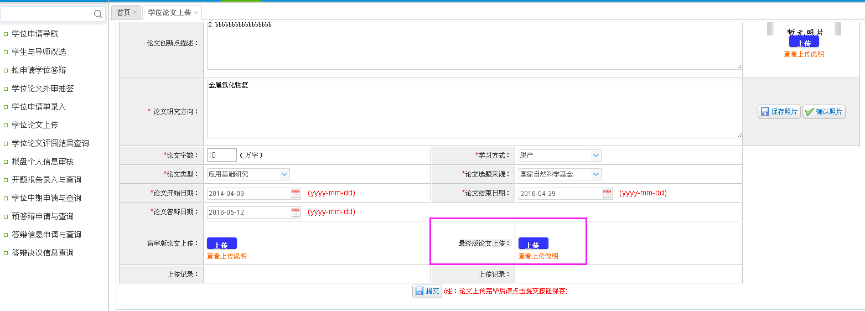
1.2.2.上传并确认学位论文照片
此项操作非常重要，涉及学位信息是否能够顺利上报给国家。凡无电子学位照片的，即使已获取学位证，也无法在“中国学位网”上查询其学位信息。学位证电子照片必须与纸质学位证书、毕业证书所粘贴的照片同底，全日制研究生必须上传与学信网（学信网上的照片为且仅为新华社照相馆拍摄）一致的同底照片（可到学信网下载后上传），非全日制研究生可上传近期电子登记照，但必须确保与纸质学位证书照片同底。照片必须为蓝底免冠登记照，格式为JPG格式。请用照片处理器工具（见通知正文附件2）将照片处理为：大小为10k以内，尺寸（像素）为：宽150*高210。照片的命名格式统一为：“学院_学号_姓名_身份证号”。上传学位照片步骤如下：
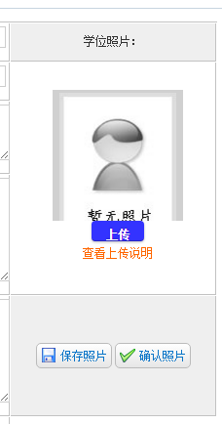
将按要求处理好后，点击按钮，选择自己的学位照片，上传完成后，点击。如果确认照片无误，再点击。
如果您的照片是由研究生院事先代为上传，那么您打开本页面就能在上传照片处看到照片，确认是本人无误，则请点击按钮确认，确认后照片将不能再修改替换。
上传学位照片后，系统将显示照片，请将本页面全屏截屏，打印出来，在空白处签字后上交给学院。（代替原通知的在老系统里填报并打印的学位信息表）
注意：只有当点击“确认照片”后，才算完成了学位照片上传的步骤，且确认后照片不可再修改。

1.3 填写答辩信息
打开“学位”菜单下的“答辩信息填写与查询”子菜单，如下图：
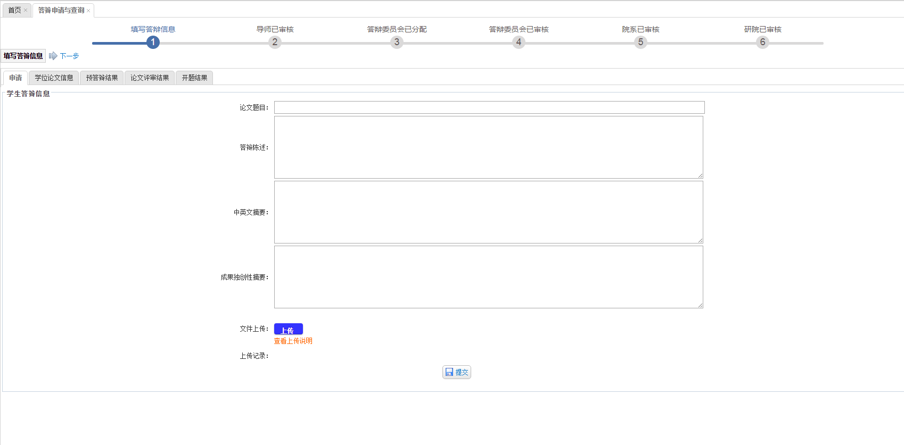
填写内容，点击提交即可。

导师审核研究生答辩申请相关操作
本学期系统设置为略过此步骤。
打开“学位”菜单下的“答辩信息审核”菜单，按条件查询出学生答辩申请。
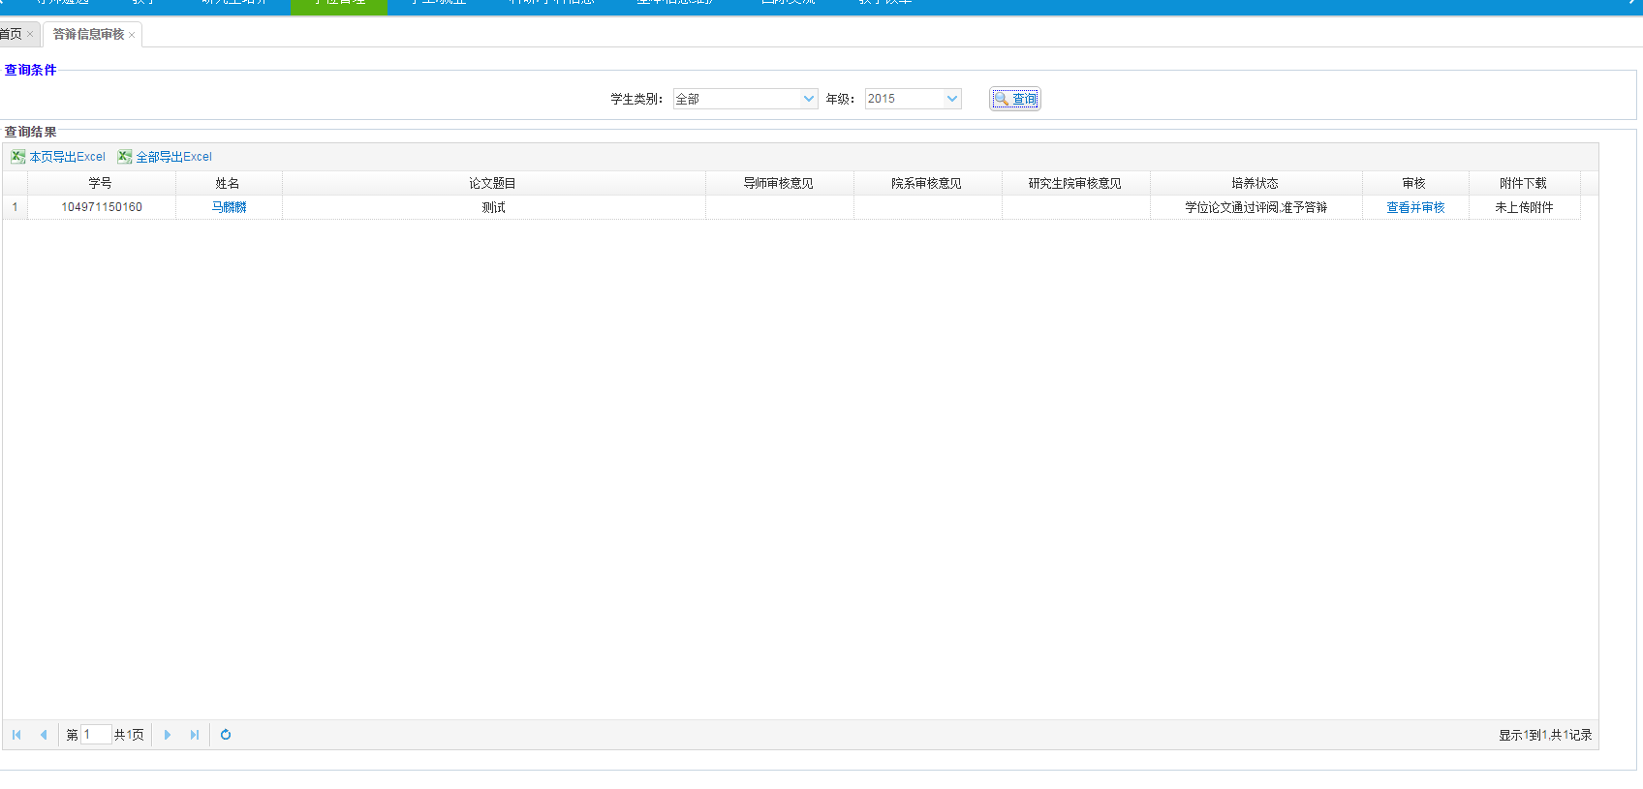
点击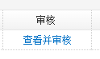，填写导师意见，选择审核结果，如下图：

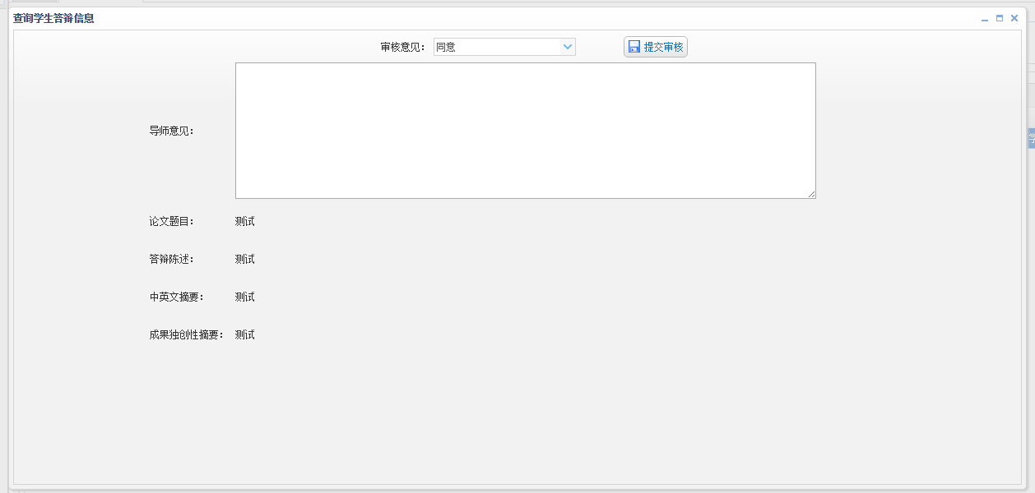

3 学院审核学术论文、设置答辩秘书账号
3.1 学院审核学术论文
分别打开“科研/学科”（后期即将改成“学术/科研”）菜单下“发表论文信息审核”、“科研获奖信息审核”，如下图：

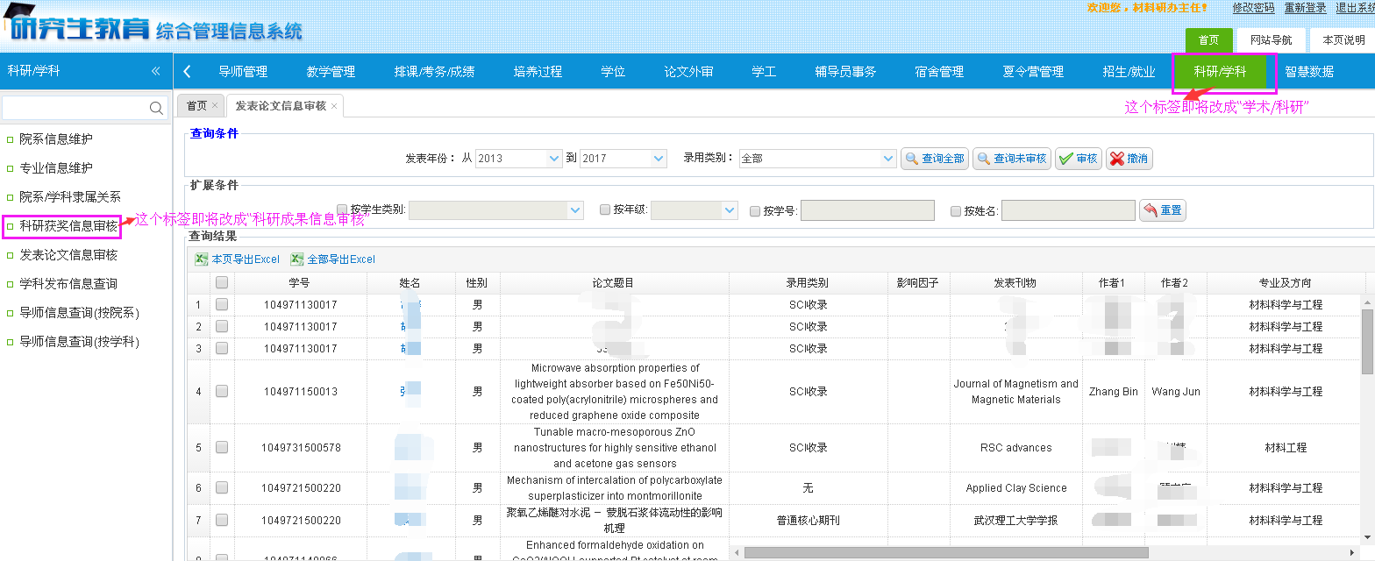选择“发表年份”起止年份，点击，选择单个或批量线下审核通过的学术论文（或科研成果），点击，则系统审核通过。
点击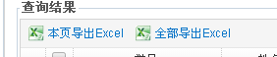，其中“本页导出EXCEL”只导出显示页的学术论文、“全部导出EXCEL”导出的是所有筛选出的学术论文。

3.2 学院设置答辩秘书账号
用学院研工办账号登录系统，打开“学位” 菜单下的“答辩秘书账号维护”子菜单，如下图：
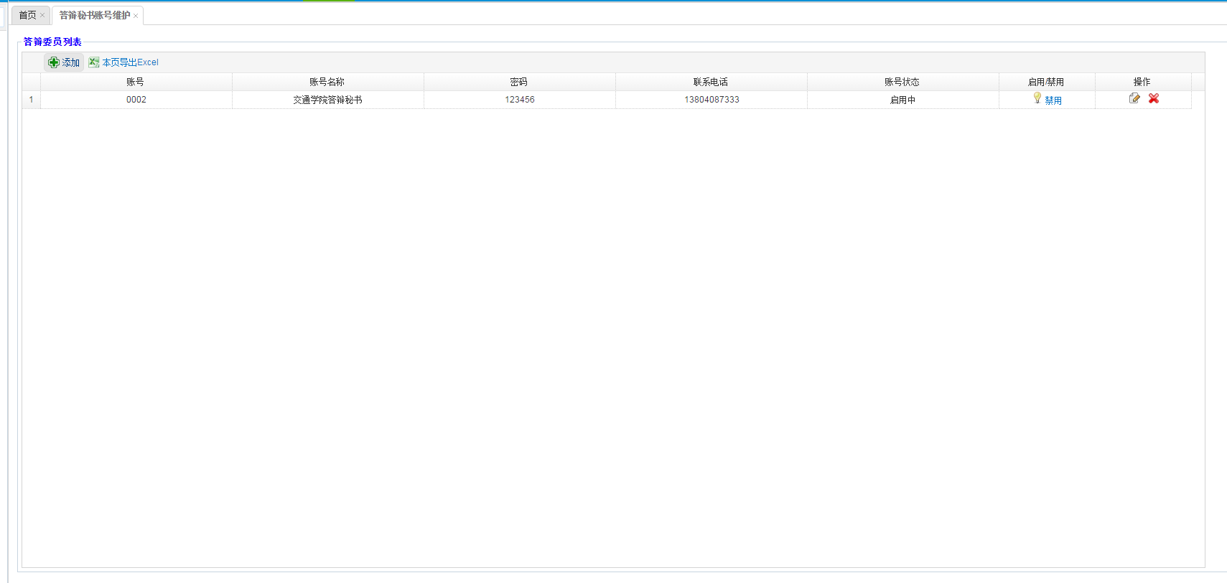

点击添加，添加答辩秘书账号，一个学院可以添加多个答辩秘书账号使用。如下图：

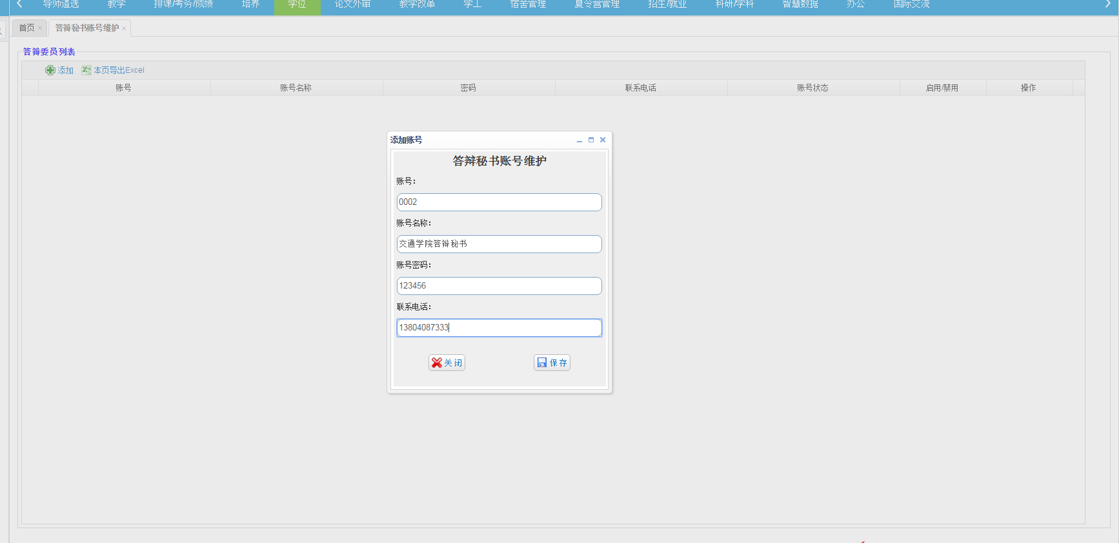

添加完毕后将答辩秘书账号密码交给答辩秘书使用。

4 答辩秘书填写研究生答辩信息相关操作
4.1答辩秘书维护答辩委员会成员
4.1.1 答辩秘书使用账号密码登录学院角色
答辩秘书获得用户名和密码后选择“学院管理员”登录系统，如下图：

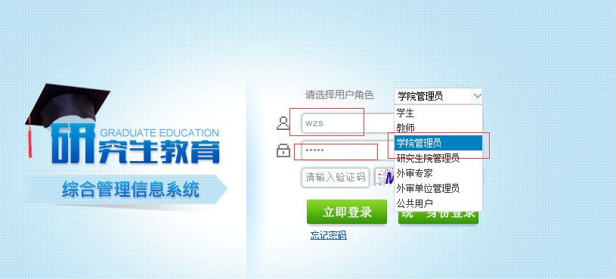

4.1.2 答辩秘书维护答辩委员会成员
打开“答辩委员会成员维护”子菜单，如下图：

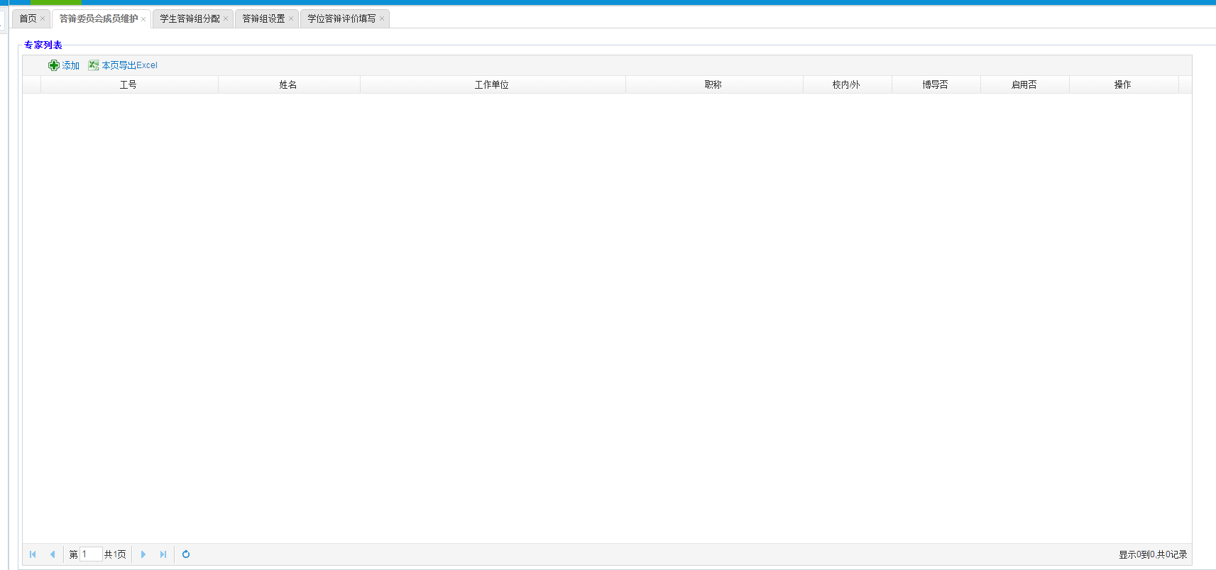
点击添加，弹出页面如下图：
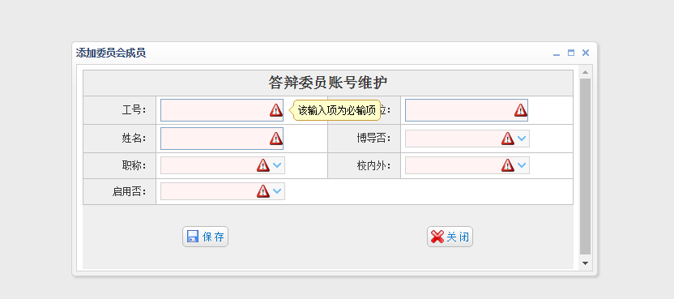
添加委员会成员，其中校外委员的工号填身份证号。“启用否”选择“是”，否则将不能被选择作为答辩委员。

4.1.3 答辩秘书建立答辩组并添加答辩组成员
答辩组是将相同的答辩委员构成与所参与答辩的学生设置为一个组，方便批量设置同答辩组成员的相同信息。
维护成员添加完毕后，打开“答辩组设置”子菜单，如下图：
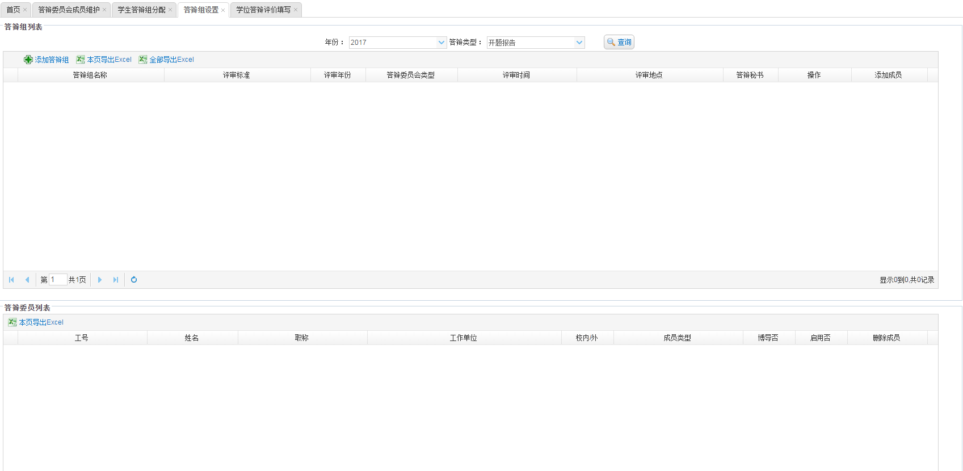
先设置年份及答辩类型（本学期的设置为：“年份”选择“2017”、“答辩类型”选择“答辩”），点击添加答辩组，弹出如下图页面，并录入答辩组信息：
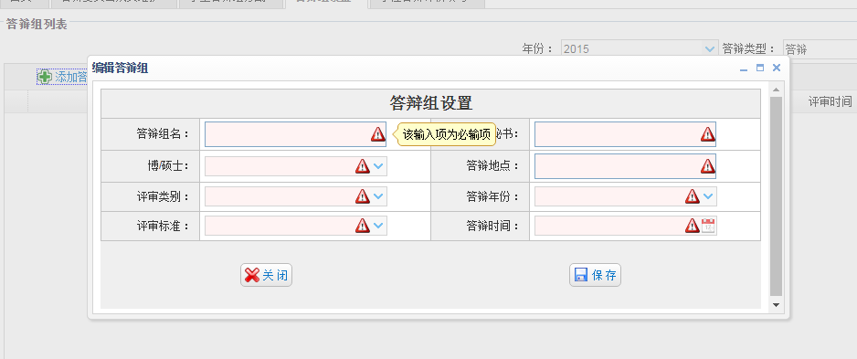
注意：“答辩时间”是精确到“时分秒”的，需要选择“时分秒”之后点击最下面的确定才行，如下图：（注意：一定要点击“确认”方可设置选择成功，其中“时”为准确答辩时间，分和秒可模糊）。
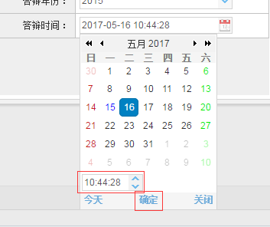

答辩组建立完毕后，将答辩组成员添加进组。先选择事先所设置好年份及答辩类型（年份为2017、答辩类型为“答辩”），点击右侧“”，在弹出答辩组信息后，点击答辩组右侧操作中的添加成员，如下图：
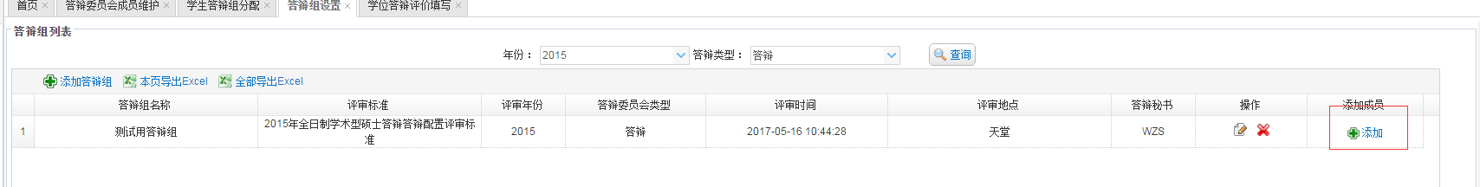
弹出如下页面：
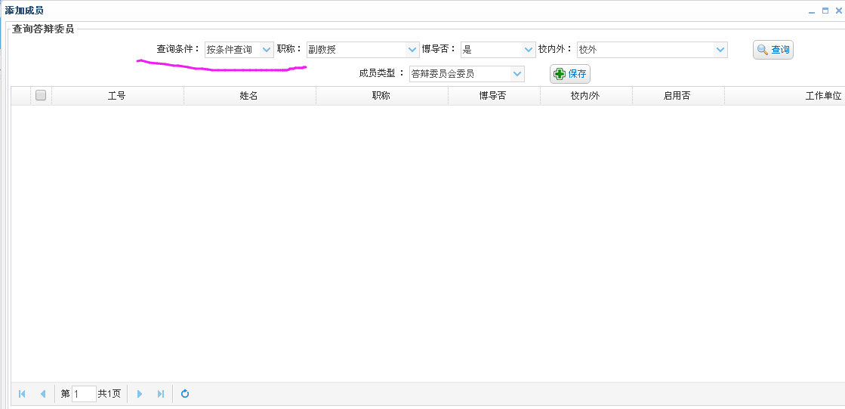
将“查询条件”选择“按姓名查询”，在不输入任何值的前提下，直接点击，将显示所有事先录入答辩成员的信息，如下图：
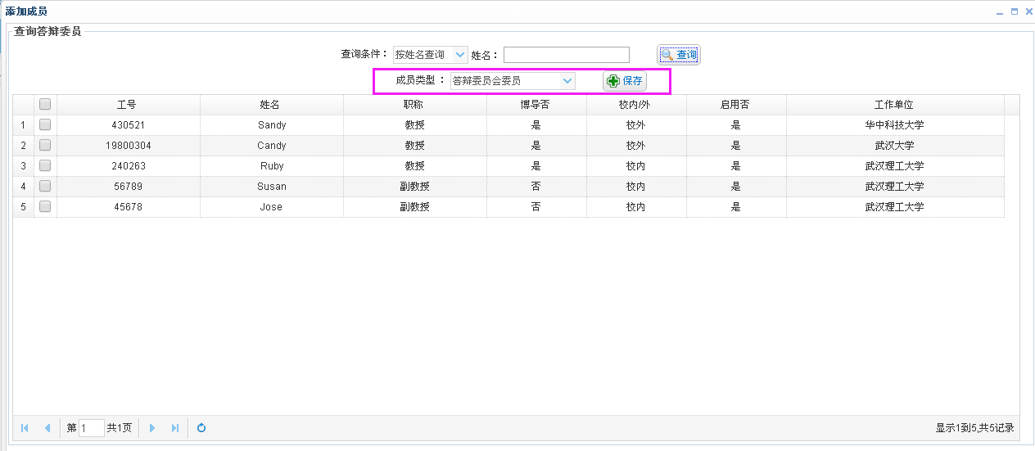
勾选需要的成员姓名，并设置成员类型，即，在“成员类型”下拉框选择对应类型，如图：，点击“保存”。（注意：答辩委员会主席与答辩委员会成员必须分开设置。）

4.1.4 往答辩组分配学生
打开“学生答辩组分配” 菜单，选择所需的“年份”与“答辩类型”后，点击，将显示如下图：
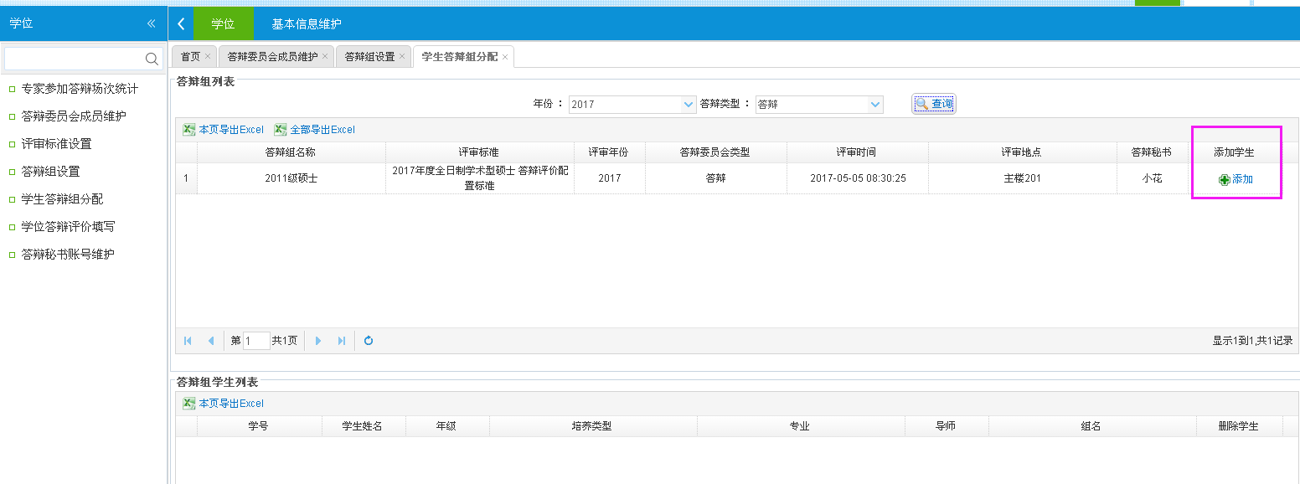
选择所需的答辩组，然后点击右侧的添加按钮，弹出如下页面：
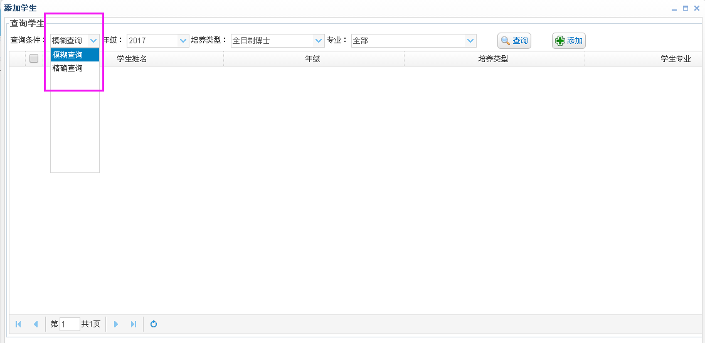
在查询条件里选择“精确查找”，按条件查询学生（或者在“查询条件”下拉菜单中选择“精确查询”，在不输入任何值的情况下，点击“查询”，将显示所有提交答辩申请的学生姓名），并批量选择要加入同一个答辩组的学生，点击“添加”。
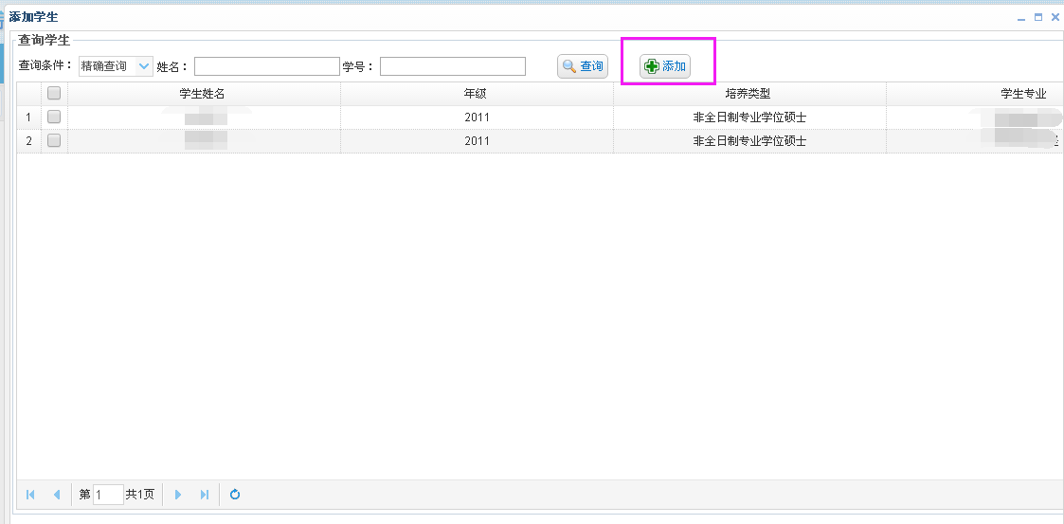

4.2 填写学生答辩委员会意见
打开 “学生答辩评价填写” 菜单，如下图：
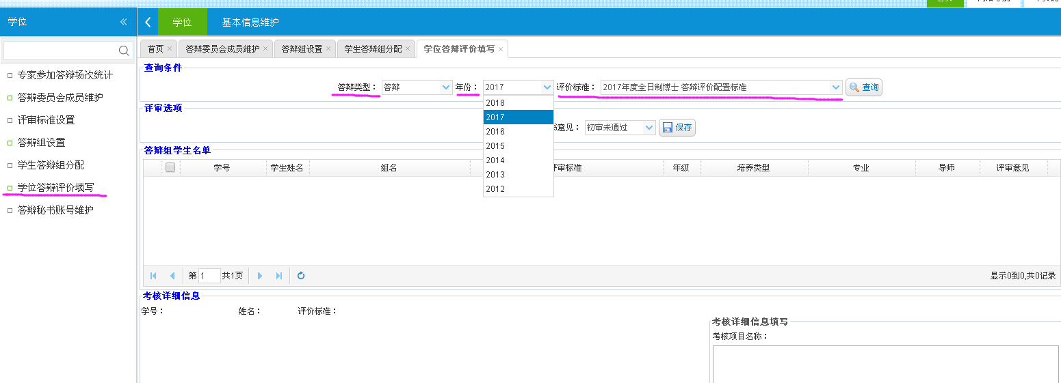
选择所需的“答辩类型”、“年份”、“评价标准”，点击，将显示符合选择条件的学生名单，如下图：
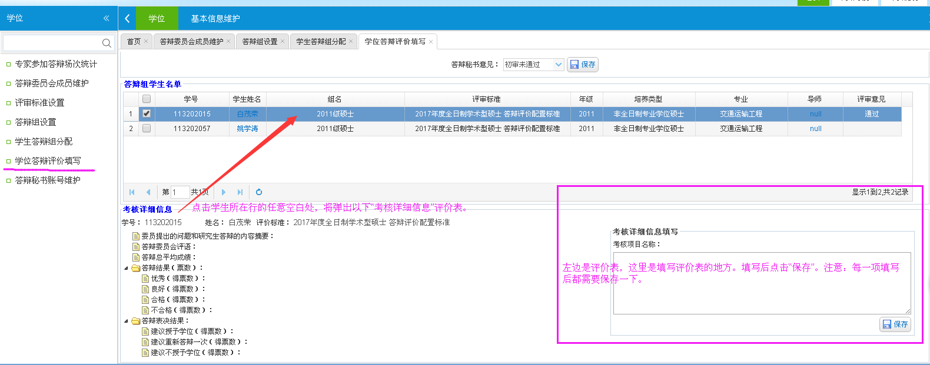
根据条件查询学生，然后点击学生所在行的任意空白处，将在页面下方的左侧显示“考核详细信息”评价指标，并在右侧的“考核信息信息填写”栏里填写意见，点击“保存”，如下图：（注意：每填一项，就需要保存一下。）
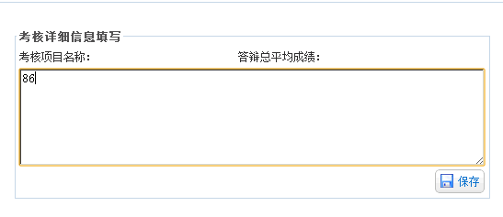
填写完毕后，在上方“答辩秘书意见”处给学生一个总体审核结果（可批量选择学生，当选择多个学生时，将对所选择的学生进行批量设置答辩秘书意见）。
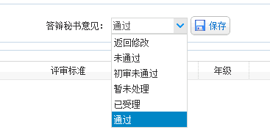
至此，答辩秘书角色工作结束。
注意：如果答辩秘书没有完整录入学生的答辩信息、评价意见、答辩秘书意见，学院将无法导出后期所需要的简况汇总表。

5 学院审核答辩结论并提交两级学位评定委员会
5.1 学院审核答辩结论
学院研工办主任打开“学位”菜单下的“答辩审核”子菜单，如下图：
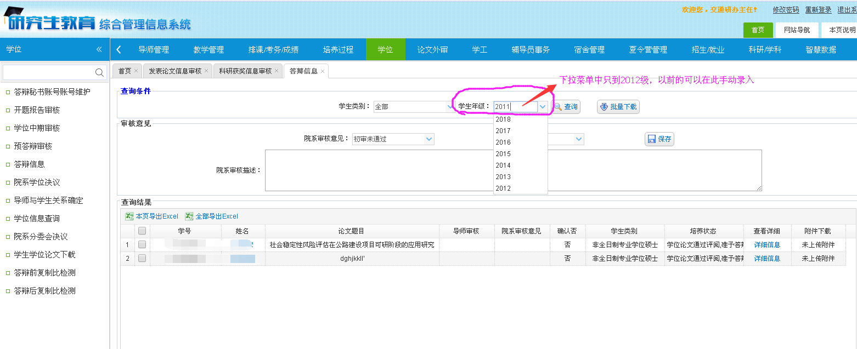
按条件查询出需要选择的学生答辩申请（其中“学生年级”下拉菜单中只到2012级，更早年级的可在输入框手动输入），如果答辩通过，则在“院系审核意见”下拉菜单中选择“通过”：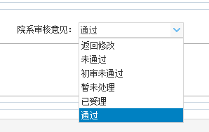，并且确认这是最终结果不再更改，在“是否确认”下拉菜单中选择“是”，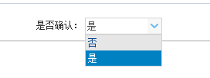，点击“保存”。注意：一旦确认，就不可再更改该学生的院系审核意见了，若需修改，请联系研究生院。

5.2 录入学位分委会决议
打开“院系分委会决议”子菜单，如下图：
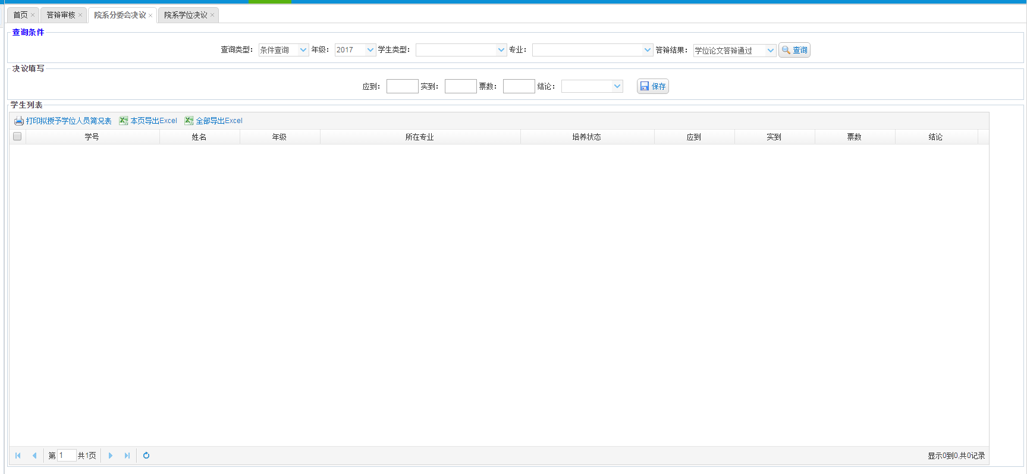
选择答辩结果为“学位论文答辩通过”：查询通过答辩的学生，待分学位评定委员会结束后，及时在此页面录入分学位评定委员会的投票票数及结论，点击保存。

5.3 打印拟授予学位人员简况表、录入学院学位评定分委员会授予学位决议/建议
打开“院系学位决议”子菜单，如下图：
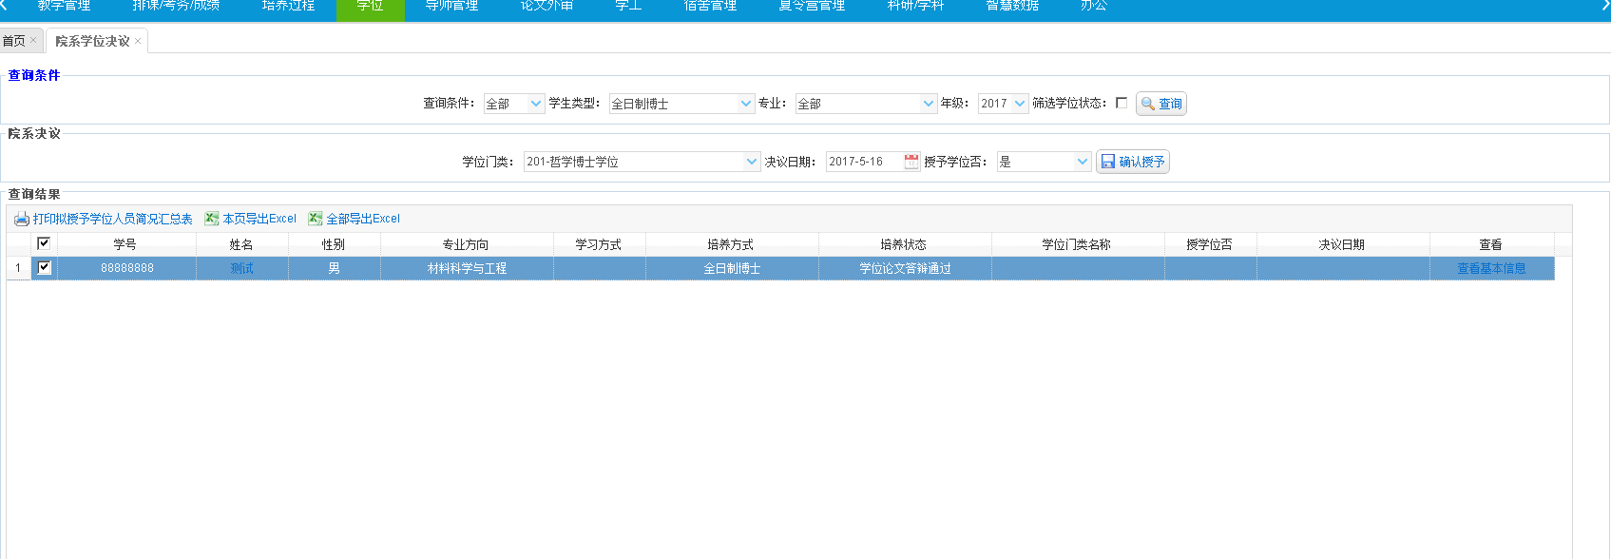
查询学生，然后点击，即可打印拟授予学位人员简况汇总表。

